Муниципальное бюджетное дошкольное образовательное учреждение

Чановский детский сад №5

Новогодний утренник во второй группе раннего возраста.

Тема «Волшебный колокольчик».

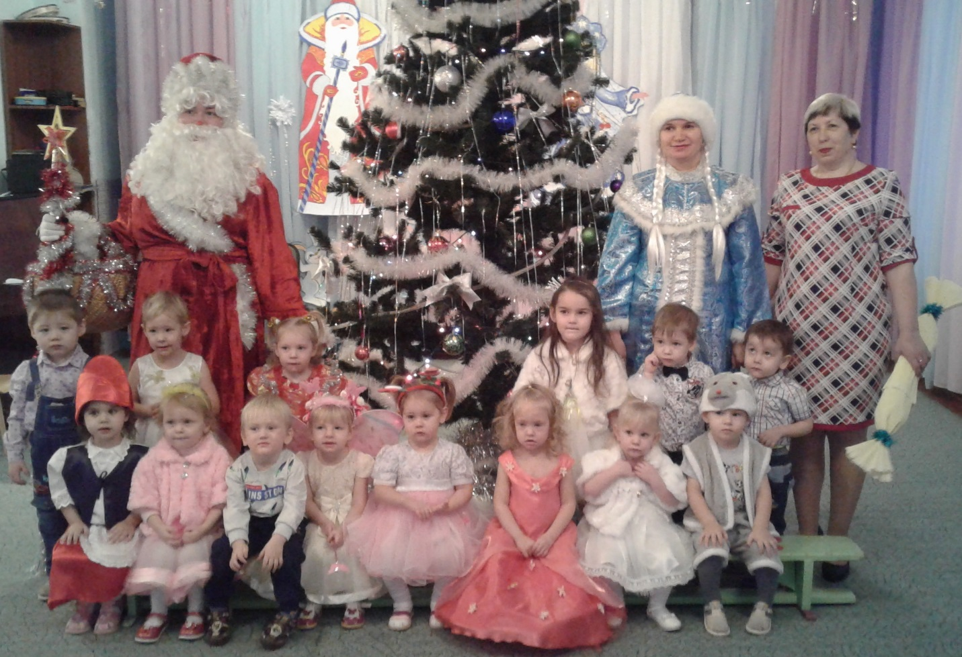

Воспитатель Рожаева Е.А.

2018г.

**Новогодний утренник «Волшебный колокольчик».**

Ведущий:  Что за гостья к нам пришла? Так нарядна и стройна!

Вся в игрушках, вся в иголках, это праздничная……

Дети:  Елка!

Ведущий: Ребята, посмотрите, какой красивый колокольчик висит на нашей ёлочке! Наверное, этот колокольчик волшебный: если им позвенеть – к нам на праздник придут сказочные гости. Чтобы было веселей, позовём к себе гостей?

Дети: Да.

Ведущая звенит колокольчиком. Под фонограмму входит Снегурочка.

Снегурочка:    Здравствуйте, мои друзья!

                           К вам пришла на праздник я.

Не страшны зимы угрозы, я метели не боюсь,

Внучка Дедушки Мороза, я Снегурочкой зовусь!

Ведущий. Посмотрите, ребята, к нам на праздник пришла Снегурочка!

Милая Снегурочка! Сделай нам такую милость, чтобы ёлка засветилась. Засверкала, заиграла, огоньками засияла!

Снегурочка:  Что ж, для этого нам нужно,  
                         Чтобы все мы очень дружно,  
                         Ей сказали: "Раз! Два! Три!  
                         Наша елочка, гори!"  
  
 Снегурочка:   Если погасить вам нужно огоньки на елке,

                     То тогда подуем дружно на хвойные иголки.

Дети дуют на елку, огоньки гаснут.

(Игра с ёлочкой).

    Снегурочка:   Возле елочки мы встанем, хоровод свой заведем,

                     С новым годом всех поздравим, дружно песенку споем.

**Дети исполняют новогодний хоровод «Елочка»**

Ведущий. Ну что, мои друзья, чтобы было веселей, позовём ещё гостей?

Дети. Да!

Ведущая звенит колокольчиком, в это время из-за елки летят снежки.

Ведущий. Это вы, ребята, озорничаете? Это вы в меня снежки кидаете?   
Из-за елки опять летят снежки.  
Ведущий. Кто же тут шалит? Ну-ка, быстро выходи! (заглядывает за елку)

А мы на стульчики все сядем и посмотрим!

(Из-за елки выходит снеговик)

Снеговик:

Я, ребята, Снеговик,

К снегу – холоду привык;  
Снеговик я - не простой,

А веселый, озорной!

Снегурочка: Ты зачем озорничаешь, в малышей снежки кидаешь?

Снеговик: Очень захотелось мне с вами поиграть,  
                        У елочки нарядной Новый год встречать.  
Посмотрите, как я нарядился! Вам нравится мой нарядный носик? А бочок мой снежный, смотрите, белый – белый! И ведерко у меня сегодня новое - новогоднее!  
Снегурочка:  Интересно, а что в ведерке?

Снеговик: Здесь игра для детворы – белоснежные шары.  
Будете со мной играть, снежки весело кидать?

Ведущий: Наши ребята тоже любят играть в снежки,

Но посмотри сначала, как они с ними танцуют.

Снеговик и ведущий раздают снежки.

(**исполняется «Танец со снежками»)**

Снеговик: Теперь новая игра:

Я подброшу снежки высоко, Полетят снежки далеко.

А ребята снежки соберут, И в ведерко мне принесут.

 (Проводится игра со снежками. Снеговик разбрасывает снежки, дети собирают их в ведро)

Снеговик:  Очень весело плясали,  
И нисколько не устали!  
Я ребят благодарю,  
Всем спасибо говорю! А сейчас я убегаю, а то боюсь, совсем растаю (уходит).

Ведущий:  Дедушка Мороз! А ты любишь играть в прятки?

Дед Мороз: Это самая любимая моя игра!

Ведущий:  Тогда поиграй с ребятами в эту игру. Они тоже ее очень любят.

**Игра «Где же ваши ручки?»**

Ведущий:  Тихо музыка играет, нас на стулья приглашает (дети садятся).

Снегурочка: Ребята, я для вас приготовила загадку:

Кто, кто, кто такой, с длинной, белой бородой?

Много песен, шуток знает, в Новый Год с детьми играет.

Дети: Дед Мороз!

Ведущий:  Надо нам его позвать, снами Новый Год встречать (зовут)

Дед Мороз.   Ау, ау! Иду, иду!

  Здравствуйте, ребятишки!  Девчонки и мальчишки!

  С Новым годом поздравляю!  Всем здоровья вам желаю!

Становитесь в хоровод, Дружно встретим Новый год!  
**Хоровод «дед Мороз»**

**Игра «Паровоз»**

Дед Мороз: Вы ребята, молодцы!

И танцоры, и певцы.

Ради праздничного дня,

Есть сюрприз и у меня.

Есть у меня для ребят   
Одна миленькая конфетка!   
(берет на елке, показывает)   
Снегурочка: Дед Мороз, всего одна?   
Дед Мороз: Но не простая конфета, а волшебная.  
Её под елку положу и конфетке так скажу:  
Ты расти, расти конфета.  
Вот такой, вот такой!  
Становись скорей конфетка,  
Вот такой, вот такой.   
(показывает руками, достает из-под ёлки большую)   
Дед Мороз: Вот, она какая выросла большая.  
Я скажу лишь раз, два, три…  
Всех ребяток угости!

Снегурочка и Дед Мороз раздают подарки.

Снегурочка: С новым годом всех мы поздравляем,

                       Радости и счастья вам желаем,

                       Праздничных забав, потех,

 Вместе с Дедом Морозом: С новым годом всех, всех!

(Дед Мороз и Снегурочка уходят, а ребята  обходят елку и выходят из зала).